肥佬黎助手深夜辞职！美媒爆其委托杜撰拜登儿子丑闻报告，肥佬黎承认了……

商报君 [有理儿有面](javascript:void(0);)

**有理儿有面**

微信号 youli-youmian

功能介绍 你说是不是

2020-11-01[原文](https://mp.weixin.qq.com/s?__biz=Mzg3MjEyMTYyNg==&mid=2247515804&idx=2&sn=ffc2a89895d1159995820d9694bbb66d&chksm=cef6eae9f98163ff24f20fcc4149cf061f66f4cad327d583ae4da8267c7582dc8102bc5ee9a9&scene=27#wechat_redirect&cpage=57) 发表于

收录于合集





**全文共1192字，图片7张，预计阅读时间为4分钟。**

**文章转自于微信公众号“香港商报”。**



▼

美国总统大选在即，候选人丑闻不断。早前网上流传一份关于美国总统选举民主党候选人拜登的儿子亨特在华做生意的调查报告，随后被特朗普等人广泛传播。

不过，美国全国广播公司(NBC)新闻网周五(30日)踢爆，这份报告可能涉及造假，报告「作者」马丁•阿斯彭（Mark Aspen），是AI生成的「假人」。而发布者声称是由香港《X果日报》委托撰写。

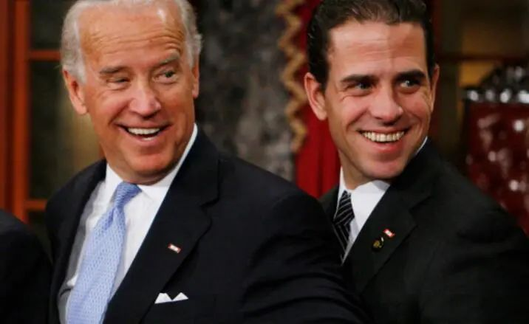

拜登父子。资料图

**报告作者身份及照片均属伪造**

NBC报道称，早前美国社交网络上出现了一个64页的调查报告，指控拜登儿子亨特在华有见不得人的生意。

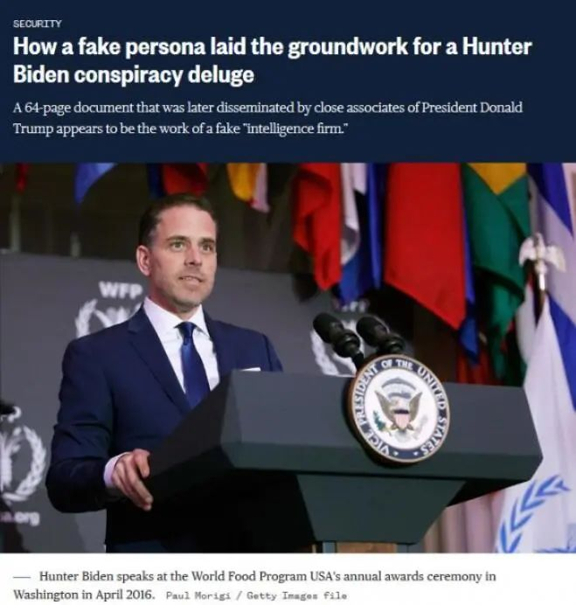

NBC报道截图

然而，经过研究人员的分析后发现，这份报告来自于一家虚假的「情报公司」，报告的原始发布者克里斯托弗•巴尔丁（Christopher Balding）也透露，报告作者马丁•阿斯彭的身份是虚假捏造的，照片亦是AI技术合成，其实此人根本不存在。其声称曾工作的情报公司亦表示，没有该名字的人曾在公司工作，而公共纪录及社交媒体亦没有该名字的人在瑞士生活。

**报告原始发布者：**

**由《X果日报》委托杜撰**

巴尔丁向NBC承认：「我撰写了报告的一小部分内容，并参与了报告的准备和审查」。他还透露是《X果日报》委托他们写出这份报告的。

NBC称，他们随后还特意联系到了《X果日报》的一位发言人，该发言人确认，《X果日报》确实曾与巴尔丁就该报告进行过合作。

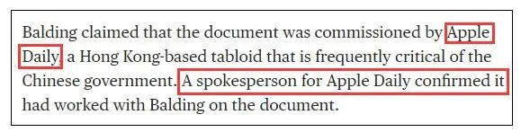

NBC针对《X果日报》的报道内容截图

**肥佬黎承认助手涉及事件**

然而在报道曝光后，《X果日报》30日分别在香港、台湾网站发声明表示，并没有委托Christopher Balding或任何人士撰写任何文件或报告，NBC报道提及的64页文件，与该报无关。又表示香港《X果日报》并无收过任何NBC查询，之前亦无就事件作出过正式响应。该报要求NBC尽快澄清报道。

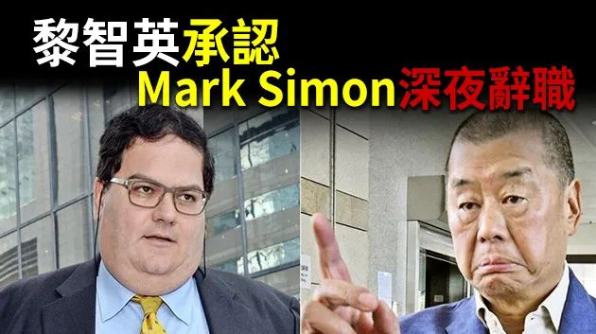

不过，《X果日报》稍后在自己的报道中，承认壹传媒主席肥佬黎的私人助理Mark Simon曾接触Christopher Balding，并委托对方对相关人士进行背景调查，并从肥佬黎私人公司中提取1万美元支付调查开支。《X果日报》声称，肥佬黎毫不知情，重申事件与壹传媒集团及《X果日报》无关。

肥佬黎10月30日下午在社交媒体响应事件，他承认私人助手Mark Simon曾参与该报告，并动用肥佬黎私人公司的资金进行有关计划，但由于涉款只有1万美元，因此无需经由肥佬黎的批准。肥佬黎指他本人事先并不知情，对于报道感到震惊，并声称自己的诚信受损。

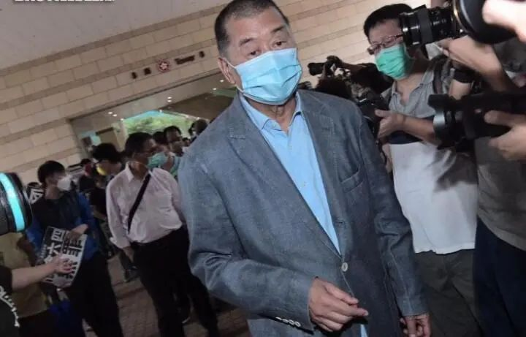

黎智英 资料图

《X果日报》引述肥佬黎说：「我话我……唔知啦，一定唔会有人信，但唔紧要啦，我既然无做到，但我一定为阿Mark做嘅嘢负责嘅。」

肥佬黎承认今次事件对他的打击很大，「因为同一个人的诚信有关，我唔会做呢啲咁嘅嘢」。

他就事件致歉，表示感到后悔，称认同该报告发表的手法有问题。

壹传媒也发表公告称，Mark Simon并非该集团雇员或授权代表，其言论及行动均不代表壹传媒。

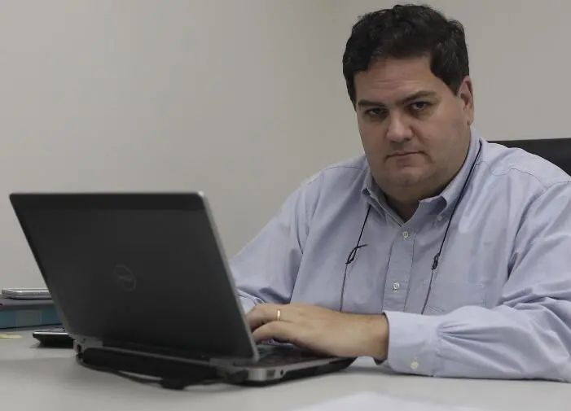

Mark Simon。路透社

**Mark Simon承认付1万美元予撰写人**

Mark Simon30日深夜在个人twitter上承认涉事，并就事件致歉及宣布辞职（Tonight, that is best served by my resignation getting underway）。他声称对事件感到后悔，但重申自己很多年前已不是《X果日报》发言人。

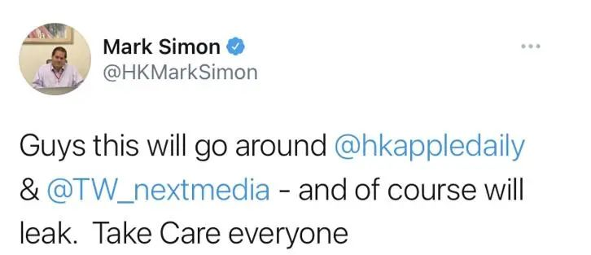

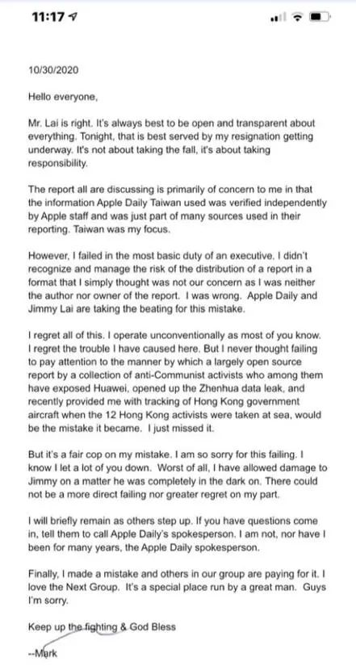

Mark Simon30日晚上在个人twitter上承认涉事。

据悉，Mark Simon早前被香港警方通缉，目前人在美国。

### 精选留言

用户设置不下载评论